永昌县第一高级中学2016-2017-2期第一次月考试卷
高二政治
一．选择题（每道题只有一个正确答案，共20题，每题3分，共60分）。

1. 放开“二孩”是我国生育政策的重大调整完善，顺应了群众期盼，有利于社会和谐稳定。专家表示，放开“二孩”可调节人口结构，缓解人口老龄化，不会导致人口暴涨。这说明( )
①联系是普遍的，任意事物之间都是相互联系的；
②联系是客观的，但人们可以根据自身需要创造联系
③要着眼于事物的整体性，注意内部结构的优化趋向
④联系是多样的，要一切以时间、地点、条件为转移
A．①② B．②④ C．①③ D．③④
2. 发菜是一种黑色藻类植物，其食用价值和一般青菜一样，然而就是因为它谐音“发财”而身份百倍，导致大批人为了攫取经济利益而疯狂挖掘草地，大批草原植被和草场被毁。从哲学角度看，有人将发菜与“发财”相连，实质上是( )
A．导致个人利益与国家利益的对立； B．否定了联系的客观性
C．承认了联系的普遍性和多样性； D．破坏生态环境的行为

3. 近年来，中国多地出现阴霾天气。专家认为，在大气环流相对稳定时期，大气层结构稳定，近地层空气流动(风速)很小，大气会形成上暖下冷的“逆温层”，加上近地层空气湿度大，以及各种污染物的堆积，从而形成了阴霾天气。单独的汽车尾气排放并不会直接导致阴霾天气。这说明( )
A．联系具有多样性 B．联系具有普遍性
C．联系具有客观性 D．联系具有必然性
4. 漫画《凹与凸》告诉我们：夫妻也好，朋友也好，当一个人情绪起伏如“凸”状时，另一个人就必须去忍耐地充当“凹”，否则，就会产生矛盾，失去平衡。由此可见，我们要保持生活的“平衡”，就应该( )
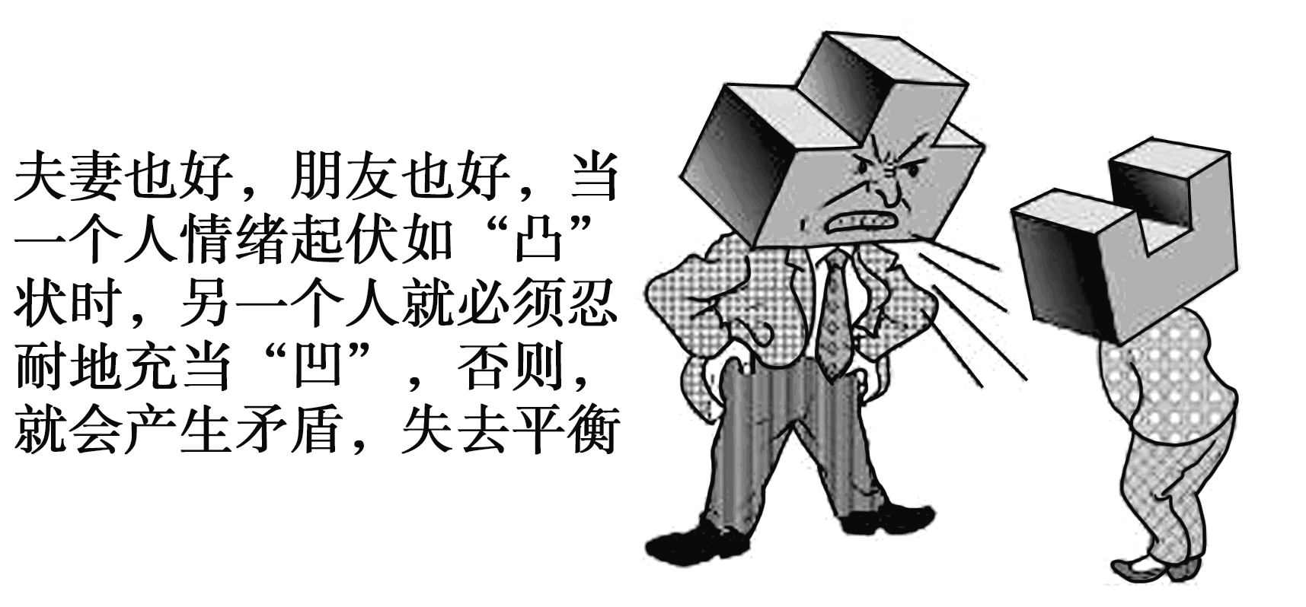
①分析事物存在和发展的具体条件; ②懂得“凹、凸”是人为的主观联系
③减少人为事物的联系对生活的影响; ④学会创造条件调节人的生活状态
A．①④ B．②③ C．①② D．③④
5.“如果你把一个坏苹果留在一筐好苹果里,结果你得到的将是一筐坏苹果。”“坏苹果法则”给我们的哲学启示是( )
A.要树立全局观念,实现整体的最优目标; B.人们能够改变和创造联系资*源%库
C.要搞好局部,使整体功能得到最大的发挥; D.世界上任何两个事物之间都是相互联系的
6.漫画《各有标准》从哲学上启示我们想问题、办事情,必须( )

《各有标准》
A.坚持维护大家的利益; B.积极创新,培养创造性思维
C.从整体出发,树立全局意识; D.维护个人的正当利益

7.诺贝尔经济学奖获得者、美国著名管理学家西蒙说:“管理就是决策。”我国一位著名企业家在总结自身经验时说:“在一个企业内,如果投资占1分,科技占3分,管理则占6分。”采用科学管理能够提高企业经济效益,这说明( )
①自在事物的联系落后于人为事物的联系; ②人为事物的联系独立于自在事物的联系
③统筹全局能实现整体利益的最大化 ④系统具有内部结构的优化趋向特征

A.①② B.②③ C.①④ D.③④

8.在第26届国际天文学联合会上,世界顶级天文学家通过投票决定,不再将传统九大行星之一的冥王星视为行星,而将其列为“矮行星”。冥王星被降级后,太阳系最大的行星海王星也正面临着被开除的危险。这表明( )
①人类社会是不断发展的; ②旧的理论观点是荒谬的Ziyuanku.com
③真理是不断发展的; ④人的认识是一个不断发展的过程
A.①②③④ B.②③④ C.③④ D.④

9.习近平主持召开学习实践科学发展观总结调研座谈会时强调,各地各部门要充分认识搞好深入学习实践科学发展观活动总结工作的重大意义,贯彻落实科学发展观是长期任务,必须坚持不懈地抓下去。对科学发展观的准确定位表明( )
A.人的思维是变化发展的; B.人的认识是变化发展的
C.人的知识的积累需要一个过程; D.人的认识支配人类社会的发展
10.清明节是我国传统节日,也是最重要的祭祀节日。网上祭祖是近年来兴起的一种全新的祭祖方式,2015年有人发起“绿色清明,网上祭奠,让爱触手可及”活动倡议。以下对这种祭祖方式的看法正确的是( )
①网上祭祖是新出现的事物,新出现的事物必定会战胜旧事物;
②网上祭祖符合事物发展的规律,具有强大的生命力;
③网上祭祖作为新出现的事物,被大众接受需要一个过程;
④网上祭祖发展的速度慢,不可能成为新事物
A.①③ B.②③ C.①② D.①④
11.阿里巴巴集团董事局主席马云就“双11”促销抛出了“狮羊论”。以电子商务为代表的新商业生态系统对于传统商业生态系统将会开展一次革命性的颠覆，像狮子吃掉森林里的羊，这是生态的规律……新经济模式已经有点狮子的味道。下列诗句与“狮羊论”蕴含哲理相同的是( )
①冬霜茅枯无情去，春风草青百花开; ②芳林新叶催陈叶，流水前波让后波;
③历尽天华成此景，人间万事出艰辛; ④新竹高于旧竹枝，全凭老干为扶持
A．①② B．①③ C．①④ D．③④
12．下面两幅漫画共同反映了( )
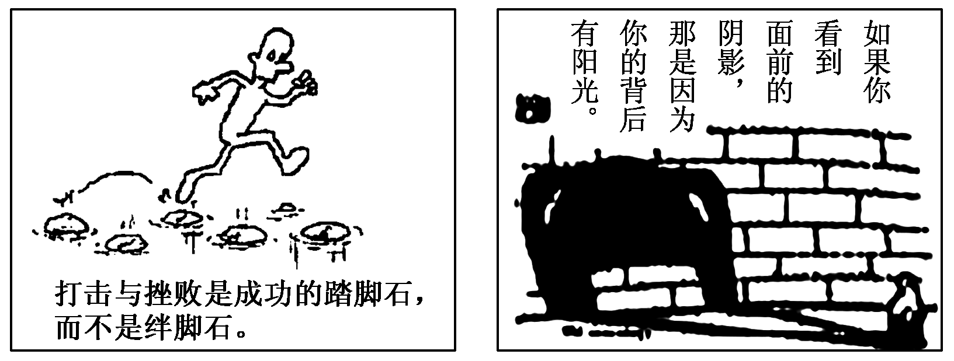
A．要树立全局观念，立足整体; B．要一切从实际出发;
C．用发展的观点看问题; D．要具体问题具体分析
13.下列诗句体现“事物发展是前进性与曲折性的统一”这一哲理的是( )
A．沉舟侧畔千帆过，病树前头万木春； B．芳林新叶催陈叶，流水前波让后波
C．旧时王谢堂前燕，飞入寻常百姓家； D．历尽天华成此境，人间万事出艰辛
14. 随着技术的发展，做公益变得越简单，点一点鼠标、在手机上动一动手指，就能把钱捐到自己信任的公益基金里去；发条微信朋友圈，就能唤一帮朋友搞捐赠活动。从辩证法的角度看，这种乐于做身边的“微公益”的启示是( )WWW.ziyuanku.com
①公益，是公众的福祉和利益; ②公益，是一种水滴石穿的力量;
③“微公益”重塑陌生人之间的“有温度的社会”; ④“微公益”可以对公益行动产生质的改变和飞跃WWW.ziyuanku.com
A．①② B．②③ C．①③ D．②④
15.改革开近40年来，中国共产党和中国人民谱写了中华民族自强不息、顽强奋进的新的壮丽史诗，中国人民的面貌、社会主义中国的面貌、中国共产党的面貌发生了历史性变化。这体现了( )
A．社会变化具有多样性 B．人类社会是不断变化发展的
C 人民群众认识和改造世界的过程 D．规律具有客观性
16. 古希腊哲学家赫拉克利特说：“上坡路和下坡路是同一条路。”这其中蕴涵的哲理是( )
A．世界上任何事物都包含着上与下这两个方面；B．斗争性寓于同一性之中，为同一性所制约
C．没有斗争性就没有矛盾双方的相互依存； D．矛盾双方在一定条件下相互转化
17. 下边漫画《家长评语》中的“家长”( )
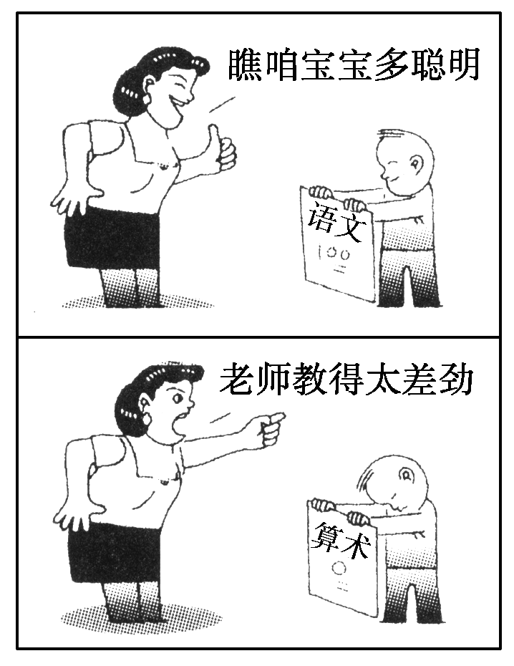
家长评语
①只看到了外部矛盾，没有看到内部矛盾; ②对事物发展的曲折性缺乏思想准备;
③没有看到事物之间的本质联系; ④只看到了事物的一个方面
A．①③ B．②③ C．②④ D．③④
18. 如果到土耳其旅游，你会在当地的洗浴中心里看到男女共浴的现象。这是因为在土耳其人眼中，浴池是真主的圣地，在真主的圣地清洗身体是不应该有任何顾忌和邪念的。这说明( )
①一切事物随着条件的变化而变化; ②矛盾的普遍性和特殊性没有界限;
③矛盾的普遍性寓于特殊性之中; ④在一定场合为普遍性的东西，在另一场合则为特殊性
A．①④ B．②③ C．②④ D．③④
19. “在疾病之前，你是健康的；在禁锢之前，你是自由的；在苦难之前，你是幸福的……这很简单？不幸的是，你总是感觉到前者，回忆到后者。”这启示我们( )
A．要用对立统一的观点看问题 B．要抓住时机促成质变
C．要将理想付诸行动 D．要有艰苦奋斗的精神$来&源：ziyuanku.com
20. 京剧是在徽戏和汉戏的基础上，吸收了昆曲、秦腔等一些戏曲剧种的优点和特长逐渐演变而形成的。它随着时代的发展不断推陈出新，艺术形态日趋丰富多彩，完美精致。这表明( )
A．创新就是博采众长
B．创新推动思维方式的变革
C．创新推动文化的发展
D．创新推动中国优秀传统文化走向世界

二．非选择题（共40分）
21. (18分)阅读材料,回答下列问题。
材料:习近平同志强调,要加强宏观思考和顶层设计,更加注重改革的系统性、整体性、协同性;改革开放是一个系统工程,必须坚持全面改革,在各项改革协同配合中推进全面改革。要更加注重各项改革的相互促进、良性互动,整体推进,重点突破,形成推进改革开放的强大合力。资*源%库 ziyuanku.com
结合材料,简述习近平同志的讲话是如何体现系统优化的方法的。

22. (22分)随着我国经济社会发展面临的资源环境约束日益严重，海洋正逐步成为支撑经济社会可持续发展的战略基地。2020年，我国海洋生产总值预计达到9万亿元，占国内生产总值的比重将超过10%。“十三五”期间，国家将加大对海洋工业的扶持力度，使海洋经济成为新的经济增长点。自2012年11月6日，沪粤琼海洋功能区划出炉。至此，我国沿海省市的海洋功能区划均获批。但由于地理位置的不同，有着各自的定位和区分。随着沿海各地海洋发展规划相继出台，我国海洋经济将迎来快速增长期。但我国海洋经济如何实现总量增长和质量提升兼顾，仍面临诸多考验。资*源%库 ziyuanku.com
——蓝色经济重在绿色增长。要重点加强海水利用、海洋可再生能源、海洋生物等技术的研究开发，支撑海洋经济科学发展、绿色发展。
——海洋产业规划雷同问题突出。海洋经济发展规划不乏“亮点”，但从各地实际来看，仍是传统产业、高耗能产业多，新兴产业、低耗能产业少。
上述材料体现了矛盾的哪些观点？

永昌县第一高级中学2016-2017-2期第一次月考试卷
答案
一、选择题（每题4分）
1---5 DBAAC 6—10 CDCBB 11-15 ACDDB 16-20 BDAAC
二、非选择题
21.答案:(1)掌握系统优化的方法要着眼于事物的整体性,材料强调“加强宏观思考和
顶层设计,更加注重改革的系统性、整体性、协同性”就体现了着眼于整体的方法。(6分)
(2)要注意遵循内部结构的有序性,材料强调“在各项改革的协同配合中推进全面改革”体现了遵循内部结构的有序性。（6分)
(3)要注重系统内部结构优化的趋向,材料强调“各项改革的相互促进、良性互动,整体推进,重点突破,形成推进改革开放的强大合力”就体现了内部结构实现优化的趋向。(6分)

22.答案：(1)矛盾就是对立统一，一切事物都包括着对立统一的两个方面。对我国海洋经济发展的认识既看到了海洋经济的快速增长，又看到了面临的诸多考验，坚持了一分为二的观点。(5分)
(2)矛盾具有普遍性。分析我国海洋经济发展存在的问题并提出解决办法，这是承认矛盾、分析矛盾、勇于揭露矛盾、积极寻找正确解决矛盾的体现。(5分)
(3)主要矛盾在事物的发展中起着决定作用。支撑海洋发展、绿色发展要重点加强技术的研究开发，这是抓重点，集中主要力量解决主要矛盾的体现。(6分)
(4)矛盾具有特殊性。沿海地区有着不同的特点，实现海洋经济总量增长和质量提升兼顾，就要具体分析不同地区矛盾的特殊性，避免产业规划雷同。(6分)

